STREAMVIEW
ANALYTICS
Informe Ejecutivo - Evaluación Parcial EP3
Comprensión del Negocio, Exploración Visual y Diseño de Dashboards Interactivos

Solución de Visual Analytics para apoyar decisiones de Marketing y Adquisición de Contenidos

Capítulo 1. Comprensión del Negocio y Exploración Visual

1.1 Contexto y problema de negocio
StreamView Analytics administra un catálogo audiovisual amplio y heterogéneo. El crecimiento de películas y series dificulta transformar los metadatos disponibles en información rápida y accionable para las áreas de negocio. El problema seleccionado se concentra en que la organización no puede identificar con rapidez qué géneros presentan mayor popularidad ni dispone de una visión consolidada para decidir qué contenidos priorizar en campañas y futuras adquisiciones.
La solución propuesta responde principalmente a dos necesidades: Marketing requiere detectar contenidos y segmentos con mayor potencial de posicionamiento, mientras que Adquisición y Gestión de Contenidos necesita comprender qué características presentan los títulos populares y mejor evaluados para orientar decisiones de adquisición, renovación y posicionamiento.

1.2 Audiencia y objetivos de comunicación
La audiencia principal está compuesta por la Gerencia de Marketing y la Gerencia de Adquisición y Gestión de Contenidos. Como audiencia secundaria se considera a perfiles ejecutivos que requieren una síntesis del estado del catálogo. El dashboard debe permitir pasar de una visión general a evidencia específica sin exigir lectura de reportes separados.
- Integrar películas y series en una estructura analítica común y reproducible.
- Identificar géneros y contenidos con mayor popularidad y valoración.
- Comparar volumen del catálogo con desempeño para evitar interpretar cantidad como sinónimo de interés.
- Analizar tendencias temporales distinguiendo año de estreno y fecha de incorporación a la plataforma.
- Apoyar decisiones de Marketing y Adquisición mediante KPIs, filtros, navegación y recomendaciones basadas en evidencia.

1.3 Fuentes de datos e integración
Se utilizaron exclusivamente las fuentes entregadas para el caso: Netflix Movies Detailed up to 2025 y Netflix TV Shows Detailed up to 2025. Las películas incluyen variables financieras; las series no disponen de budget ni revenue. Ambas fuentes se integraron mediante atributos comunes y el campo content_type.
Fuente | Registros originales | Variables | Finanzas
Películas | 16.000 | 18 | Budget y revenue
Series | 16.000 | 16 | No disponibles
Catálogo analítico | 31.991 únicos | Variables comunes + tipo | Solo películas válidas
Durante la auditoría se detectaron 397 show_id compartidos entre películas y series y 9 duplicados reales dentro de la fuente de series. Por ello se definió content_type + show_id como clave analítica. Los 9 registros duplicados de series fueron consolidados, manteniendo una observación por contenido. El catálogo final contiene 31.991 contenidos únicos: 16.000 películas y 15.991 series.

1.4 Calidad de datos y criterios de preparación
- Conversión de date_added a formato de fecha para análisis temporal.
- Tratamiento de valores 0 en budget y revenue como ausencia de información financiera cuando corresponde.
- Exclusión del análisis financiero de contenidos sin presupuesto e ingresos simultáneamente disponibles.
- Uso de vote_average como valoración solo cuando vote_count > 0.
- Separación de géneros multivalor para análisis por categoría, conservando el registro original del contenido.
- Documentación de la auditoría de identificadores en data/processed/auditoria_calidad_ids.csv.

1.5 Análisis exploratorio y hallazgos
El catálogo está prácticamente equilibrado entre películas y series. Sin embargo, la oferta no se distribuye de forma uniforme por género: Drama es el género de mayor presencia (14.773 asociaciones), seguido por Comedy (9.106). Esta concentración de volumen no implica automáticamente mayor popularidad.
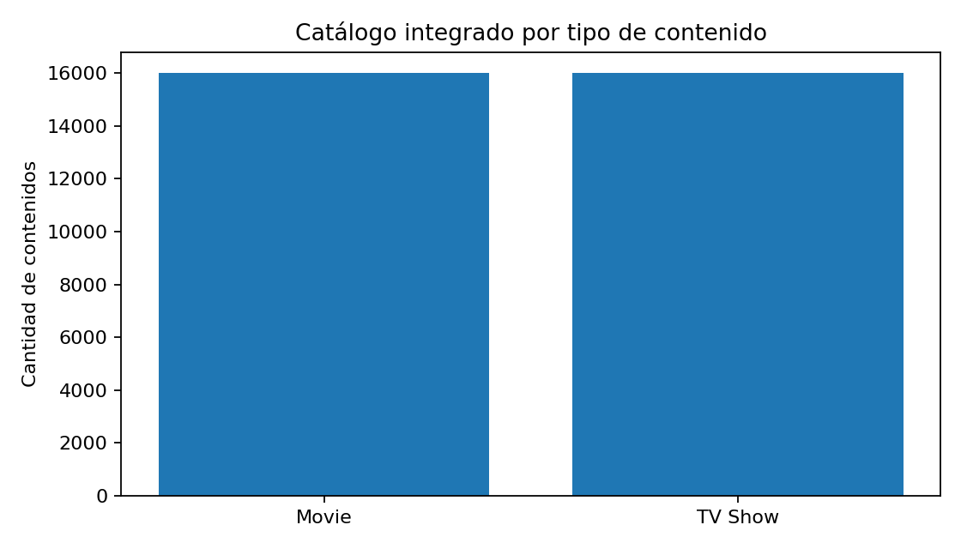
Figura 1. Distribución del catálogo por tipo de contenido.
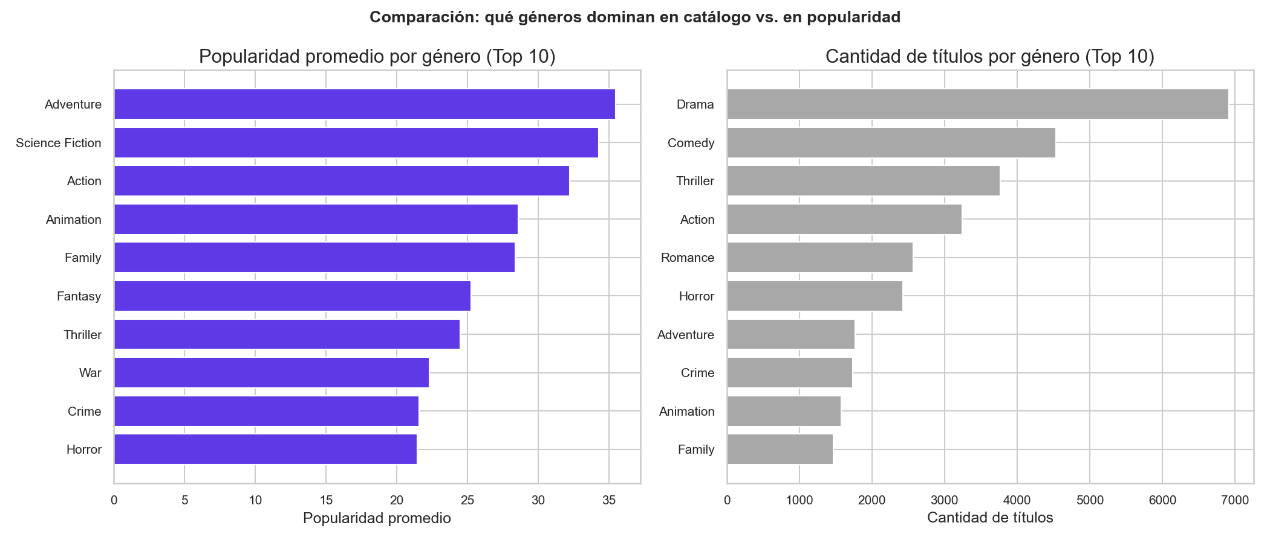
Figura 2. Comparación entre volumen de contenidos y popularidad.
Al considerar géneros con al menos 100 contenidos, Soap presenta la mayor popularidad promedio (155,46), seguido por Talk (130,61), News (102,00) y Reality (79,31). En contraste, Drama y Comedy poseen mucho más volumen, con popularidades promedio cercanas a 41,96 y 43,00 respectivamente. La evidencia muestra que volumen y popularidad responden a dimensiones distintas del catálogo.
Este resultado debe interpretarse con cautela: popularity es un índice relativo y su promedio puede verse afectado por títulos extremadamente populares. Por ejemplo, Soap presenta una mediana de popularidad de 88,40, inferior a su promedio de 155,46. Por ello el dashboard combina promedios, volumen, dispersión y rankings en vez de basar una decisión únicamente en un KPI.

Capítulo 2. Diseño de Dashboards Interactivos

2.1 Diseño e implementación
La solución se implementó en Streamlit con visualizaciones interactivas de Plotly. El diseño prioriza simplicidad, jerarquía visual y consistencia. La navegación separa la visión ejecutiva de los análisis por género, evolución temporal, valoración, finanzas y catálogo detallado.
- Filtros dinámicos por tipo de contenido, año, género, país e idioma.
- Navegación lateral entre vistas analíticas.
- KPIs recalculados según el subconjunto filtrado.
- Gráficos de barras, líneas, áreas, dispersión y treemap.
- Tablas de detalle para verificar los contenidos que sustentan los indicadores.
- Mensajes y controles para evitar interpretaciones cuando un filtro deja información insuficiente.

2.2 KPIs del dashboard ejecutivo
KPI | Valor general validado | Uso
Contenidos únicos | 31.991 | Dimensión del catálogo
Películas | 16.000 | Composición
Series | 15.991 | Composición
Géneros | 28 | Diversidad temática
Popularidad promedio | 42,63 | Interés relativo
Valoración promedio* | 6,63 / 10 | Evaluación del público
Género con mayor popularidad promedio | Soap (155,46) | Señal para análisis promocional
Contenido más popular | The Late Show with Stephen Colbert (6.421,923) | Ranking de contenidos
* Valoración calculada sobre contenidos con vote_count > 0.

2.3 Justificación de las representaciones
Las barras horizontales se utilizan para rankings porque facilitan comparar categorías con nombres extensos. La dispersión permite observar simultáneamente popularidad y valoración y detectar valores atípicos. Las líneas se reservan para estrenos por año, mientras que el área muestra incorporaciones acumuladas o evolución del catálogo según date_added. El treemap resume la estructura jerárquica tipo de contenido → género. Los KPIs se ubican al inicio para entregar una lectura ejecutiva inmediata.

2.4 Data Storytelling
¿Qué está ocurriendo? Los géneros con mayor presencia en el catálogo no son necesariamente los que registran mayor popularidad promedio. Drama domina en volumen, mientras que categorías como Soap, Talk y Reality muestran mayor popularidad media.
¿Por qué ocurre? La popularidad está concentrada de manera desigual y existen títulos con valores muy altos que elevan los promedios de algunos géneros. Además, popularidad, valoración y volumen representan fenómenos distintos.
¿Qué evidencia lo demuestra? El catálogo integrado contiene 31.991 contenidos únicos. Drama concentra 14.773 asociaciones de género, pero su popularidad promedio es 41,96. Soap posee 631 asociaciones y alcanza 155,46 de popularidad promedio; su mediana es 88,40, lo que confirma la influencia de contenidos de alta popularidad.
¿Qué decisiones deberían tomarse? Marketing debería utilizar los géneros de alta popularidad como candidatos para campañas, validando además valoración, cantidad de votos y tamaño del segmento. Adquisición debería buscar equilibrio entre géneros masivos y categorías con señales de alto interés, evitando decidir solo por cantidad de títulos o por un promedio aislado.

2.5 Recomendaciones para Marketing y Adquisición
- Priorizar para evaluación promocional los contenidos de géneros con alta popularidad, pero exigir un volumen mínimo y revisar mediana, valoración y vote_count antes de asignar presupuesto.
- No interpretar Drama y Comedy como prioritarios solo por su gran presencia; comparar su desempeño con categorías menos representadas y más populares.
- Usar rankings de contenidos para campañas tácticas y el análisis por género para decisiones de portafolio.
- En Adquisición, combinar popularidad, valoración y cantidad de votos para identificar contenidos con interés y respaldo de audiencia.
- Mantener budget y revenue exclusivamente en el módulo de películas y no extrapolar sus resultados a series.

2.6 Evaluación crítica
Fortalezas. La solución integra ambas fuentes, documenta la calidad de identificadores, incorpora KPIs pertinentes, filtros y navegación, y diferencia las variables financieras según disponibilidad. El dashboard permite pasar de indicadores ejecutivos a evidencia detallada.
Limitaciones. Popularity no representa reproducciones reales; es un índice relativo. Los géneros son multivalor, por lo que un título puede contribuir a más de una categoría. Existen valores atípicos que pueden afectar los promedios. Las variables financieras están disponibles solo para una fracción de las películas y no existen para series.
Oportunidades de mejora. En futuras versiones podrían incorporarse métricas reales de consumo, usuarios y suscripciones si la organización las habilita; también podrían añadirse indicadores robustos como mediana y percentiles directamente al dashboard para reducir la sensibilidad a valores extremos.

2.7 Conclusiones
La solución demuestra que la composición del catálogo y su desempeño no deben analizarse como equivalentes. La alta presencia de un género no garantiza mayor popularidad, por lo que las decisiones de Marketing y Adquisición deben apoyarse en una combinación de volumen, popularidad, valoración y respaldo de votos. El dashboard transforma estas dimensiones en una navegación interactiva y reproducible, permitiendo identificar oportunidades y profundizar desde una síntesis ejecutiva hasta el contenido individual.
La recomendación principal es utilizar el dashboard como herramienta de priorización, no como un mecanismo automático de decisión: los rankings deben interpretarse junto con tamaño de muestra, valores atípicos y limitaciones de cada variable.

2.8 Reproducibilidad y estructura de entrega
El proyecto se organiza en data/raw, data/processed, notebooks, dashboard, src, images y Presentation, acompañado por requirements.txt y README.md. Esta estructura permite reconstruir el catálogo integrado, ejecutar el análisis y levantar nuevamente el dashboard sin modificar las fuentes originales.

